PARLAMENTUL ROMÂNIEI

CAMERA DEPUTAȚILOR SENAT

LEGE
pentru modificarea și completarea Legii nr. 51/2006 privind serviciile comunitare de utilități publice

Parlamentul României adoptă prezenta lege.

Articolul 1
Legea nr. 51/2006, privind serviciile comunitare de utilități publice, republicată în Monitorul Oficial al României, nr. 121/2013, cu modificările și completările ulterioare, se modifică după cum urmează:

- Articolul 34 se abrogă.
- Articolul 42 din Legea nr. 51/2006 privind serviciile
comunitare de utilități publice se modifică și va avea următorul conținut:
- Alineatul 6^1 se abrogă.
- Alineatul 9 se modifică și va avea următorul conținut:
„Factura pentru serviciile furnizate/prestate se emite cel mai târziu până la data de 15 a lunii următoare celei în care prestaţia a fost efectuată. Utilizatorii serviciilor de utilităţi publice, persoane fizice sau juridice, sunt obligaţi să achite facturile reprezentând contravaloarea serviciilor furnizate/prestate în termenul de scadenţă de 60 zile de la data emiterii facturilor. Data emiterii se înscrie pe factură și termenul de scadenţă privind plata facturii se ia în calcul începând cu data emiterii facturii.”

- Alineatul 10 se abrogă.

- Alineatul 11 se modifică și va avea următorul conținut:
„Dacă sumele datorate nu au fost achitate după 120 de zile de la data scadenței, operatorul poate întrerupe furnizarea/prestarea serviciului cu un preaviz de 5 zile lucrătoare şi are dreptul să solicite recuperarea debitelor în instanţă.”

- La articolul 43, alineatul (7) se modifică și va avea
următorul cuprins:
„Preţurile, tarifele şi taxele stabilite şi practicate cu încălcarea dispoziţiilor prezentei legi sunt nelegale, iar sumele încasate necuvenit şi constatate ca atare de către autorităţile de reglementare sau de instanța de judecată se restituie utilizatorilor de la care au fost colectate sau la bugetele locale, după caz, la 6 zile după constatare.”

Articolul 2
Legea nr. 241/2006, privind serviciul de alimentare cu apă și de canalizare, republicată în Monitorul Oficial al României, nr. 679/2015, cu modificările și completările ulterioare, se modifică după cum urmează:
(1)La articolul 31, alineatul (15) se modifică și va avea următorul cuprins:
Factura pentru furnizarea/prestarea serviciului de alimentare cu apă și de canalizare se emite, cel mai târziu, până la data de 15 a lunii următoare celei în care prestația a fost efectuată și utilizatorii sunt obligați să achite facturile reprezentând contravaloarea serviciului de care au beneficiat, în termenul de scadență de 60 zile de la data emiterii facturilor. Data emiterii facturii și termenul de scadență se înscriu pe factură.
(2) La articolul 31, alineatele (16) și (17) se abrogă.
(3) Articolul 32, alineatul (1) se modifică și va avea următorul cuprins:
Operatorii au dreptul să sisteze furnizarea/prestarea serviciului acelor utilizatori care nu își achită contravaloarea serviciilor furnizate/prestate în cel mult 60 de zile calendaristice de la data expirării termenului de plată a facturilor, prin debranșarea de la rețelele publice de distribuție a apei ori de la rețelele publice de canalizare, și să solicite recuperarea debitelor în instanță.

Articolul 3
(1) Dispozițiile contrare prezentei legi se abrogă.
(2) Autoritățile competente au obligația de a pune legislația în domeniul serviciilor comunitare de utilități în concordanță cu prezenta lege după intrarea ei în vigoare.

Prezenta lege a fost adoptată cu respectarea dispozițiilor articolului 75 din Constituția României și articolului 76, al. 2 din Constituția României.

Președintele Camerei Deputaților Președintele Senatului

Expunere de motive

Încă din titlul legii asupra căreia vin cu intervenția legislativă din prezenta inițiativă, rezultă că aceasta, Legea nr. 51/2006, este de o neprețuită importanță pentru populația țării. Categoria definită de titlul legii, serviciile comunitare de utilități publice, susține că serviciile pe care le reglementează sunt de interes public ridicat, prin noțiunile de „comunitare” și „publice”. Aceste două noțiuni indică faptul că interesele reglementate de Legea nr. 51/2006 sunt publice, pentru că interesează publicul foarte larg, consumatorii casnici și industriali, precum și prestatori de bunuri și servicii, din România.
Indiferent că vorbim de utilizatorii casnici sau de prestatori de servicii de orice fel, utilitățile de interes public larg precum apa, canalizarea, energia electrică și căldura nu pot fi deloc mai puțin importante sau elemente de fapt ce nu este necesar să fie reglementate conform cu realitățile societății: fie acestea financiare sau de orice alt fel.
Astfel, această intervenție legislativă intervine în momentul de față, în condițiile generate de inflația raportată de B. N. R. și de I. N. S. din luna mai 2022, de 13,8%, și în condițiile de creștere fără oprire a prețurilor generale ale alimentelor, utilităților de interes public, uleiului etc..
Pentru populația țării, problema prețurilor în creștere încă din anul 2021 este o problemă la care nimeni nu a venit cu rezolvări și de care multinaționalele li afacerile private profită prin folosirea de cea mai stupidă cauză-pretext: epidemia de SARS-Cov2 de pe teritoriul României. Foarte mult s-a vorbit și se vorbește în mediile de afaceri că prețurile cresc din cauza inflației, dar, de fapt, inflația este cauzată de blocajele impuse de puterea publică ca răspuns pentru SARS-Cov2.
Mult mai clar este că, la câteva studii coerente, cauzele care au produs inflația din prezent sunt:
- creșterea cererii agregate: majorarea cheltuielilor bugetare etc.;
- creșterea costului de producție: majorarea prețurilor interne și externă la materiile prime și a remunerațiilor;
- reducerea ofertei: seceta, deprecierea bruscă a monedei naționale ce stimulează exporturi în defavoarea pieței interne.
Astfel, pentru înțelegerea fenomenului monetar al inflației, definiția propusă de Banca Națională a Republicii Moldova se poate aplica inclusiv în cazul României. De o importanță crescută este faptul că Republica Moldova este o țară lovită intens de creșterea ratei inflației, pentru că rata inflației a ajuns, în luna mai 2022, la 27%.
În Republica Moldova, consecințele inflației au dus la creșterea prețurilor cu:
- 99% la căldură;
- 34,9% la energie electrică;
- 22,6% la gaze naturale;
- 28,7% la călătorii cu avionul.

Aceste date sunt furnizate de guvernatorul Băncii Naționale a Republicii Moldova, Octavian Armașu, la data de 12.05.2022.
În același discurs oferit publicației Infotag, guvernatorul Armașu a încercat să justifice inflația și prețurile din Republica Moldova.
Conform acestuia, rata inflației a crescut pentru că:
"Avem o pondere foarte mare a alimentelor de import în coşul de consum, fapt ce afectează negativ indicele preţurilor de consum. Din acest motiv, cel mai mare impact asupra creşterii inflaţiei l-au avut produsele alimentare (11%), preţurile reglementate la resursele energetice (7,1%), produsele petroliere (2%)", a menţionat bancherul.
Guvernatorul Băncii s-a referit şi despre neconcordanţa dintre tarifele la energie
reglementate de stat şi costurile de piaţă ale acestora.
"Indicatorul creşterii medii a tarifelor la gaz, electricitate, căldură, utilităţi, călătorii cu
transportul creştea până de curând cu 0,3% pe an. Preţurile pentru aceste servicii au fost menţinute artificial la un nivel redus. Şi abia din noiembrie 2021 au început să crească cu o medie de 10-16% pe lună", a explicat Armaşu.
(...)
"Evident, în Moldova, punctul de plecare al creşterii tarifelor şi al alinierii acestora la preţurile pieţei a fost foarte scăzut", a spus Armaşu.
În mod similar, guvernatorul B. N. R. M. a justificat inclusiv acea neconcordanță, care este prezentă și în România, dintre tarifele la energie electrică reglementate de Guvern și costurile de piață ale acestora.
În baza articolului 47 din Constituția României, statul, reprezentat de Guvern și Parlament, este obligat să facă orice poate pentru a înlătura amenințările la adresa nivelului decent de bunăstare ale cetățenilor României. Pentru realizarea acestei datorii de parlamentar, am ales să reglementăm dispoziții legale în acest domeniu de larg interes al populației pentru a putea asigura bunăstare financiară prin reducerea taxelor la facturarea consumurilor de utilități prin eliminarea normei juridice care impune penalități în cazul întârzierii achitării facturii la utilități și prin a nu mai constitui factura titlu executoriu de îndată ce este emisă.
Înainte de a încerca să discutăm oportunitatea acestei propuneri, cred că poate fi obligatorie observării stării de fapt prezente din România care ar reclama adoptarea acestei inițiative.
Astfel, inflația înregistrată în România, în mai 2022, este de 13,8%, conform datelor oficiale din Ziarul Financiar din 12.05.2022.
Pe cale de consecință, Ziarul Financiar a realizat studii cu referire la fenomenul inflaționist de anul acesta.
Cu titlu justificativ al contextului actual al inflației din România, supunem atenției previziunile economistului Florin Andrei.
La data de 12.05.2022, Ziarul Financiar titra: „Rata inflației a ajuns la 13,8% în aprilie 2022, nivel-record din 2004 încoace. Florin Andrei, economist: Inflația va crește la 15% la jumătatea anului”.
Rata inflației este de 13,8% oficial, dar credem că neoficial este mai mult.
Institutul Național de Statistică a constatat că rata inflației a crescut de la 3,2% la 13,8% într-un an:
- aprilie 2021: 3,2%;
- mai 2021: 3,8%, creștere cu 0,6%;
- iunie 2021: 3,9%, creștere cu 0,1%;
- iulie 2021: 5%, creștere cu 1,1%;
- august 2021: 5,3%, creștere cu 0,3%;
- septembrie 2021: 6,3%, creștere cu 1%;
- octombrie 2021: 7,9%, creștere cu 1,6%;
- noiembrie 2021: 7,8%, reducere cu 0,1%;
- decembrie 2021: 8,2%, creștere cu 0,4%;
- ianuarie 2022: 8,4%, creștere cu 0,2%;
- februarie 2022: 8,5%, creștere cu 0,1%;
- martie 2022: 10,2%, creștere cu 1,5%;
- aprilie 2022: 13,8%, creștere cu 3,6%.

Așadar, se poate observa că rata inflației a crescut de la 3,2% la 13,8% în douăsprezece luni, ceea ce nu poate decât reprezenta decât o creștere bruscă și rapidă cu 10,6%.
Prețurile cresc foarte mult, fără oprire, iar renumerațiile au rămas la plafonul de dinaintea acestei rate a inflației.
Considerăm că o creștere de 10,6% a ratei inflației în doar douăsprezece luni este un faliment al populației României. Din această cauză, punem întrebarea: Românii ce vor face cu prețurile, în condițiile că renumerațiile rămân ca în 2018 și că nu le vor mai ajunge banii nici pentru alimentele de bază ca pâinea și uleiul și nici pentru servicii importante ca utilitățile publice?
Guvernul este obligat să plafoneze prețurile și să se asigure că se respectă de către operatorii publici și privați taxarea plafonată. De mai bine de patru luni, nu-și respectă datoriile legale din Constituție și din legi. Guvernul acesta este depășit și nu mai poate garanta bunăstarea populației României care va ajunge o populație pauperă.
În mai-iunie 2022, s-au înregistrat creșteri de prețuri foarte importante, astfel:

„Inflaţia îşi continuă creşterea accelerată: în mai, inflaţia anuală a urcat la 14,5%. Gazele s-au scumpit cu 86%, combustibilii cu 38%, iar alimentele cu 14,2%, de Cristina Bellu, 10.06.2022
Rata anuală a inflaţiei a urcat în luna mai la 14,5%, după ce mărfurile nealimentare s-au scumpit cu 17,8%, alimentele cu 14,2%, iar serviciile cu 7,47%, potrivit datelor publicate vineri de INS.
Comparativ cu luna aprilie 2022, în mai preţurile de consum au crescut cu 1,2%.
Cea mai mare creştere de preţ înregistrată în perioada mai 2021-mai 2022 a fost la gaze, de 86,7%. În acelaşi timp, energia termică s-a scumpit cu 22,9%, iar cea electrică cu 18,4% ( s-au luat în considerare prevederile O.U.G. nr. 27/2022 privind măsurile aplicabile clienţilor finali din piaţa de energie şi gaze naturale în perioada 1 aprilie 2022-31 martie 2023).
Preţurile la combustibili au de asemenea un plus de 38,4%/an.
În ceea ce priveşte alimentele, cele mai mari scumpiri au fost la cartofi (50,9%), ulei (44,1%), făină şi mălai (30-31%), pâine (22,5%), brânză (16,2%), peşte (14,7%), carne (11,1%).
Rata inflaţiei de la începutul anului (mai 2022 comparativ cu decembrie 2021) este 7,9%. Rata medie a preţurilor de consum în ultimele 12 luni (iunie 2021 – mai 2022) faţă de precedentele 12 luni (iunie 2020 – mai 2021) este 8,3%.
Consiliul de administraţie al BNR nu este prea optimist în privinţa evoluţiei inflaţiei, care va continua să rămână extrem de ridicată până în iunie 2023. Ultimele date arată că în decembrie inflaţia va fi de 12,5%, iar în iunie 2023 se va situa la 12,4%, mult peste nivelurile de 9,6%, respectiv 5% prognozate anterior.
“În ceea ce priveşte evoluţiile macroeconomice viitoare, membrii Consiliului au arătat că evaluările actualizate relevă o nouă deteriorare considerabilă a perspectivei inflaţiei pe întregul orizont de prognoză. Astfel, rata anuală a inflaţiei este aşteptată să îşi accentueze creşterea în T2/ 2022 – până la 14,2% în iunie, faţă de 11,2% în proiecţia precedentă –, şi să descrească doar uşor în următoarele patru trimestre, ajungând la 12,5% în decembrie 2022 şi la 12,4% în iunie 2023, mult peste nivelurile de 9,6%, respectiv 5,0% prognozate anterior. Totodată, după o ajustare descendentă relativ abruptă probabil consemnată ulterior pe fondul unor ample efecte de bază, ea este aşteptată să se reducă treptat şi să rămână la finele orizontului prognozei la 6,2%, semnificativ deasupra intervalului ţintei, precum şi a valorii previzionate în februarie, de 3,2%”, arată cele mai recente estimări ale Consiliului de administraţie al BNR, publicate în Minuta aferentă lunii mai 2022.”

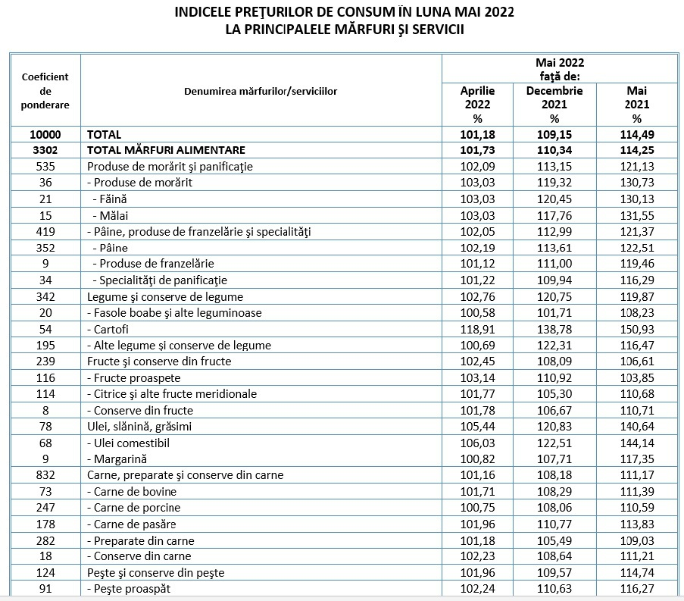
Imaginea 1 - Ziarul Financiar, date I. N. S., https://www.zf.ro/companii/retail-agrobusiness/inflatia-isi-continua-cresterea-accelerata-in-mai-inflatia-anuala-a-20907135
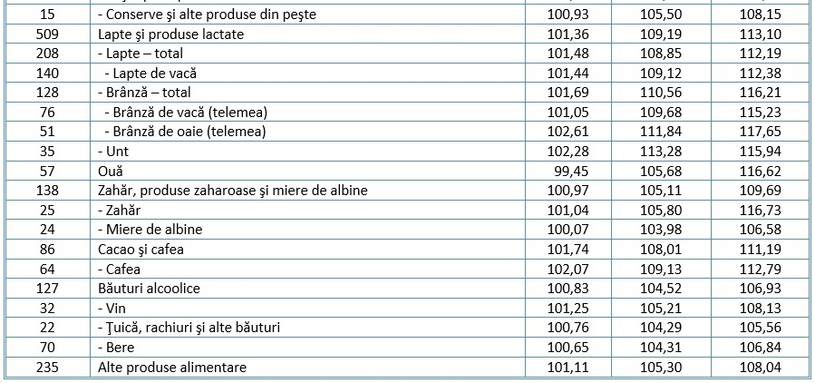
Imaginea 2 – idem zf.ro

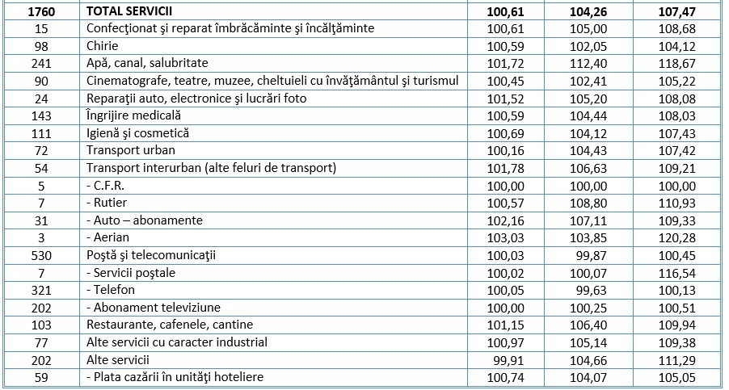
Imaginea 3 – ibidem zf.ro

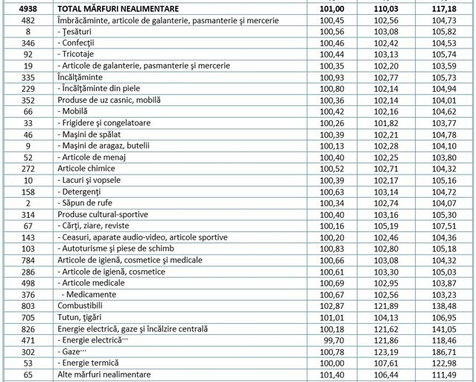
Imaginea 4 – ibidem zf.ro

Din aceste cauze prezentate mai sus, se impune să ajutăm populația să-și reducă cuantumul datoriilor sau să creăm condiții mai ușoare pentru achitarea obligațiilor facturate de furnizorii de utilități publice care au profitat și au crescut prețurile cât au vrut fără limite impuse de puterea politică.
Mai important, credem noi, poate fi să acordăm proceduri de fiscalitate și de taxare pentru utilitățile publice. Astfel, după ce am observat cât de galopantă este creșterea prețurilor la utilități, alimente și carburanți, credem că mulți nu vor face față și este necesar să dăm răgaz de la achitarea dărilor și termene mai lungi, plus o procedură de judecată și de negociere a facturilor, nu doar de îndrituire a operatorilor să emită direct și potențial abuziv titluri obligatorii de achitat într-un timp limitat intitulate facturi.
Credem că propunerea noastră este necesară, pentru că:
- factura emisă pentru serviciile de utilități publice nu va mai fi titlu executoriu, așa cum este în prezent, potrivit articolului 42, alineatul 6^1 din Legea nr. 51/2006
Credem că abrogarea articolului 42, alineatul 6^1 va fi în interesul cetățenilor, care nu vor mai fi executați silit repede după termenul de scadență pentru orice factură neachitată în interiorul acestui termen. În absența acestei dispoziții pe care o vrem abrogată, se formează, ce-i drept, un vid ce este umplut de dispozițiile Legii nr. 287/2009 privind Codul civil cu privire la obligații.
În absența acestui alineat, consumatorul mai poate fi implicat în procesul de facturare prin puterea negocierii contractuale, ceea ce credem noi, că va opri creșterile abuzive de prețuri când A. N. R. E. nu plafonează prețurile, prin:
- înființarea de mai multe posibilități de judecată de care pot uza oricând și furnizorul de utilități și consumatorul. În acest mod, atunci când o factură emisă de furnizor nu îi convine consumatorului, acesta poate fie să negocieze cu furnizorul factura, fie, în cazul în care nu se ajunge la o înțelegere, să atace în instanță factura ca plată nedatorată sau ca o clauză contractuală încălcată sau abuzivă etc..
De această aceeași cale procedurală poate profita și furnizorul, care, când facturile nu au fost achitate în termenul de scadență, poate solicita în justiție obligarea la achitare a consumatorului și, abia după judecată, factura să poate fi titlu executoriu, dar mult mai corect judecat și stabilit, după procese cu probe și concluzii corecte.
Astfel, furnizorul și consumatorul pot fi pe poziție de egalitate în instanțele de judecată și să nu i se mai impună consumatorului facturi care instantaneu ajung titluri executorii, după ce că mulți consumatori abia mai au bani pentru a își achita facturile la utilități și statul este obligat să îi protejeze și pe aceștia, nu doar, după coruperea acestuia, pe băieții deștepți din energie.
Factura emisă la utilități nu poate reprezenta titlu executoriu ex sibi, dacă nu este achitată în cincisprezece zile de la emitere, după ce că este titlu executoriu încă de la emitere, potrivit articolelor din cuprinsul formei actuale a legii, pentru că, de fapt, este o creanță doar ce reiese dintr-un contract de furnizare de utilități și poate fi recuperată pe calea acțiunilor de drept civil. Prin urmare, prestarea furnizării de utilități este o obligație corelativă dreptului consumatorului de a beneficia de utilități și reciproca, în sensul că dreptul beneficierii de utilități creează obligația consumatorului de a achita prețul prestațiilor la care s-a obligat furnizorul.
Pentru relațiile contractuale ce rezultă din contractele pentru furnizarea de utilități publice se aplică articolul 1270 din Codul civil, alineatul 1 și pentru aplicarea prețurilor plafonate de Guvern de furnizori este aplicarea ce se impune a se face conform articolului 1270, alineatul 2 din Codul civil.
Baza legală pentru neachitarea facturilor la utilități se impune să fie articolul 1350 din Codul civil, pentru deferirea judecății a litigiilor ce urmează a fi soluționate în urma unor procese echitabile și corecte și abia apoi executate silit, pe calea rezolvării de puterea judecătorească a acțiunii.
În caz contrar, impunerea facturilor ca titlu executoriu foarte repede după emitere este în defavoarea clară a consumatorilor, ce nu sunt decât cetățeni din multe categorii sociale, aflați în stări financiare precare.
Pe cale de consecință, facturile la utilități nu pot fi titluri executorii decât după judecată și nu repede după curgerea intervalului de achitare, cum vor firmele cu sete de profit.

- posibilitatea de a se negocia prețul sau ca, prin negociere, să se poată obține facturarea consumului la prețul plafonat.
Astfel, când factura nu mai este titlu executoriu, ea poate fi negociată de consumator cu prestatorul în condițiile legii și ale contractului de furnizare a utilităților publice.
Pentru cazurile prezentate la a) și b), poate apărea situația în care furnizorul de utilități publice nu aplică prețurile plafonate de Guvern și aplică ce prețuri vrea când emite facturi ce creează creanțe incumbate consumatorilor indiferent care ar fi aceia. Pentru aceste cazuri, rezolvarea cea mai corectă pot fi cazurile de la a) și b), în care consumatorul, debitorul obligației de achitare a prețurilor facturilor, să poată să se implice mai mult în aplicarea prețurilor.

- Alineatele 10 și 11 se abrogă, pentru că, penalizările nu fac decât să agraveze situația cetățenilor care nu achită la termen dările și nu credem că cetățenii nu achită pentru că nu vor, dar nu achită pentru că nu au bani și cu greu găsesc sumele necesare pentru a putea achita.
Articolul 34 se abrogă, pentru că, în prezent, este mai mult decât clar că privatizarea este cea care dă mai mult control al firmelor private pe piață, iar plafonările taxelor sunt tardive și vin după ce prețurile ajung la cuantumuri greu de dus pentru populație. În plus, noțiunea de privatizare încalcă, mai ales când vorbim de energie, articolul 136 din Constituția României. A da firmele energetice ale statului unor privați este o încălcare clară a Constituție și dă voie sectorului privat să ridice prețurile mult cu mult înainte să mai poată face ceva A. N. R. E., care oricum nu vrea să facă ceva pentru că e corupt de aceia ce au beneficiat de privatizări.
Indicațiile și propunerile ori prognozele făcute la Legea nr. 51/2006 se aplică și în cazul soluțiilor legislative făcute la Legea nr. 241/2006.

În concluzie, supunem votului parlamentarilor prezenta inițiativă, potrivit Constituției și regulamentelor camerelor, creată pentru apărarea intereselor poporului și sperăm să poată fi adoptată pentru bunăstarea multora pe care avem onoarea de a-i ajuta prin lucrările noastre din Parlamentul României.

Inițiatori:

bnm.md/files/2_%20Inflația-.pdf, accesat la data de 26.06.2022, ora 16:00;
infotag.md/finances-ro/299353/, accesat la data de 26.06.2022, ora 16:18
zf.ro, accesat la data de 26.06.2022, ora 18:00
https://www.zf.ro/companii/retail-agrobusiness/inflatia-isi-continua-cresterea-accelerata-in-mai-inflatia-anuala-a-20907135, accesat la data de 23.08.2022, ora 10:00

